Neutrale bestekomschrijving Heradesign

Plafondbekleding met magnesiet gebonden houtwolplaten
Montage op metalen T-profielen – brandstabiel 30 min.
Omschrijving :
1-laags magnesietgebonden houtwolpaneel als decoratieve en akoestisch werkzame plafondbekleding voor binnenruimten (en overdekte buitenruimten, mits melding bij fabrikant voor een extra coating tegen vocht en schimmel).
Brandgedrag conform EN 13501-1 B-s1, d0 (standaard uitvoering)
Toleranties volgens EN 13168 L3-W2-T2-S3-P2-CS(10)200-CI3 +/- 1mm
Diffusieweerstandsgetal volgens EN 12086 ~ = 5
Geschikt voor ruimten met een permanente relatieve luchtvochtigheid tot 90%.
Geen vrijkomen van formaldehyde of andere schadelijke gassen. De platen zijn bouwbiologisch erkend.
Houtwolvezel ‘Fine’ = 2mm breedte Geluidsabsorptiewaarde αw tot 0,90
Houtwolvezel ‘Superfine’ = 1mm breedte Geluidsabsorptiewaarde αw tot 1,00
Plaatformaat 1200 x 600 mm (of 600x600mm)
Plaatdikte 25 mm
Kleur Standaard naturel (RAL 1015) of Standaard wit (RAL 9010)
Overige RAL of NCS kleuren op aanvraag mogelijk.
Randafwerking SK-04 inkeping voor inlegtegels.
Gewicht +/- 13,3kg/m² (Fine) of +/-12,6kg/m² (Superfine)
De platen zijn PEFC of FSC gecertificeerd
Het verlaagde plafond waarborgt een stabiliteit bij brand die niet minder dan 30 minuten zal bedragen, in overeenstemming met de NBN 713.020
Onderconstructie :
Randprofielen : stalen L-profiel 21x21mm, materiaaldikte 0,5mm, om de max. 400mm aan de muur bevestigd m.b.v. stalen nagels Ø6 x 35mm.
Hoofddraagprofielen : van het type DX24 – T-profiel uit geplooide staalplaat met afmeting 38x24mm, een min. materiaaldikte van 0,4mm en asafstand max. 600mm, om de max. 1150mm aan de betonnen vloer opgehangen met behulp van snelophangers.
Plaatdragende profielen : dwarsprofielen van het type DX24 – T-profiel uit geplooide staalplaat, breedte 24mm, een min. materiaaldikte van 0,4mm en asafstand max. 1200mm ; lengte 600mm, geplaatst tussen de hoofddraagprofielen.
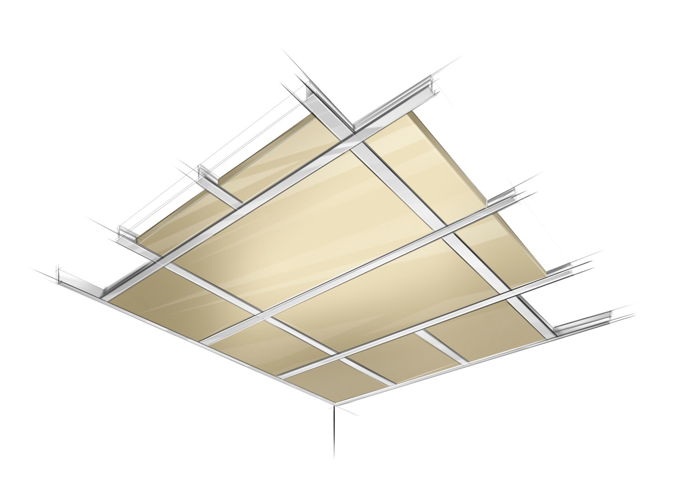
Houtwolplaten : in het raamwerk worden zelfdragende magnesietgebonden houtwolplaten geplaatst. Deze platen zijn van het type inlegplaat en worden langs de 4 zijden met bevestigingsklemmen van het type V-15 tegen het raamwerk aangedrukt en tegen de randprofielen geklemd door middel van muurveren van het type DCC-8.
De platen worden bij voorkeur met handschoenen geplaatst, aangezien deze reeds tot de finale binnenafwerking horen.
De montage mag alleen onder gecontroleerde vochtigheids- en temperatuurcondities worden uitgevoerd, in een wind- en waterdichte omgeving.
De panelen op een vlakke, horizontale ondergrond leggen en tegen vocht en vuil beschermen met behulp van een zeil.
In de eenheidsprijs zijn inbegrepen het complete benodigde materiaal en de kant en klare montage, zonder onderscheid van de ligging, de verdiepingen en de ruimtehoogte, alsook eventuele nabehandeling van de platen en schroefkoppen met verf in geval van schade bij verwerking.
Ter bevestiging van voorwerpen aan het verlaagde plafond moet rekening gehouden worden met de te verwachten belastingen. Voorwerpen met een hoger gewicht, kunnen op een verstevigende hulpconstructie (bv. Extra profiel, 18mm dikke multiplex,…) of aan de bovenliggende draagconstructie bevestigd worden.
Meeteenheid : m²
Opleg minerale wol : Opleg van onbrandbare A1 steenwol- isolatieplaten, ter verhoging van de akoestische geluidsabsorptie in lage frequenties (facultatief in dit geval) en/of omwille van de lokale eis m.b.t. brandweerstand conform EN 13501-2 + A1:2009.
Volumegewicht ca. 50kg/m³
Dikte 50mm. 2 lagen gekruist, waarbij de 1e laag tussen de primaire ophangstructuur geplaatst is.

Resultaat met opleg van de minerale wol : Brandweerstand EI30
Projectgebonden akoestische eis : De verlaagde plafondopbouw waarborgt een absorptie coëfficiënt αw van …
Uitsparingen en uitsnijdingen in verlaagde plafonds : De uitvoering geschiedt in coördinatie met de firma’s belast met de diverse technische uitrustingen. Na ontvangst van de nodige gegevens worden deze aangeduid op de voor te leggen plafondplannen. De ophangstructuren van de verlaagde plafonds worden aangepast aan de in te bouwen elementen volgens de richtlijnen van de fabrikanten. Bevuilde elementen worden gereinigd en beschadigde vervangen. Per type plafonds worden minimum 10 tegels voorzien als reserve. Deze worden niet afzonderlijk verrekend, maar zijn inbegrepen in de prijs van de gemeten plafonds.
De uitsnijdingen volgen nauwkeurig de vorm van het in te bouwen element en worden uitgevoerd met aangepaste middelen. De randen van de uitsnijdingen zijn gaaf en met een geschikt profiel afgewerkt.
Toezichtsluiken en brandwerende omkastingen : Het betreft brandwerende toezichtsluiken en omkastingen die in het verlaagd plafond worden gemonteerd i.f.v. de compartimentering en/of ter bescherming van/toezicht op leidingen en kanalen. De opbouw en gebruikte materialen moeten in overeenstemming zijn met de projectgebonden eisen, in overleg met de architect en projectleider.
De fabrikant biedt de mogelijkheid om reeds voorgemonteerde houtwolplaten in toezichtsluiken aan te bieden. Hierdoor hoeft de plaatser zelf geen minutieuze insnijdingen te voorzien.
Mogelijke afmetingen zijn 400x400mm, 400x600mm of in volledig plaatformaat 1200x600mm.
Meeteenheid : st.

